

《程序设计综合实践》设计文档

第七章 第1次作业

学号：23051202 23051203
姓名：王天锜 陈守炼

完成时间 2025 年 3 月

题目
基于控制台的贪吃蛇游戏设计

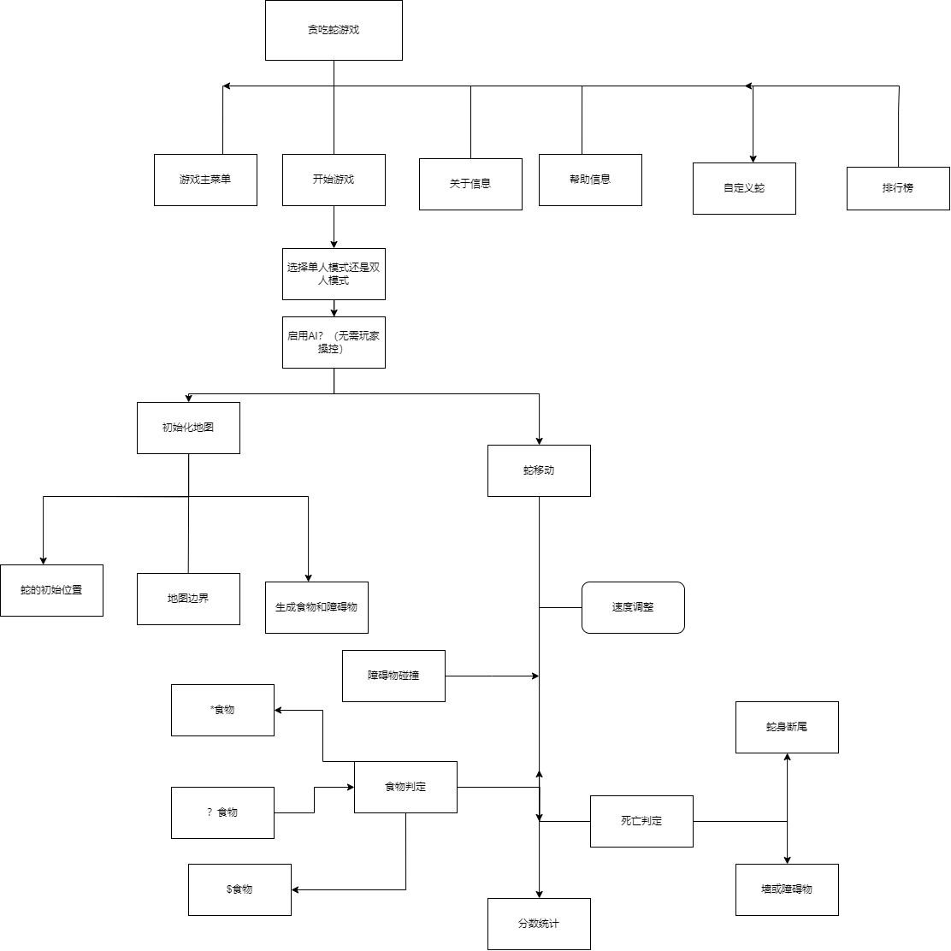（1）如果蛇移动时自撞不是停止游戏的条件，而是改为自撞后，蛇会把自己的尾巴给截掉，也就是蛇变短了。
- 在地图内增加障碍物，如果碰到障碍物，蛇也会死亡。
- 增加多种食物选项，蛇的生长速度取决于吃到的食物。
- 增加积分排行榜功能，按历次游戏积分排名。
- 蛇可以穿墙，蛇撞到墙不会死亡
- 增加双人模式，可供玩家选择
- 增加困难模式，困难模式下，障碍物和食物随着时间增加而增加

2、小组成员分工
学号 | 姓名 | 完成工作 | 工作量占比
23070125 | 陈守炼 | 蛇的颜色，不同食物，排行榜 | 60%
24050533 | 王天锜 | 蛇断尾，障碍物，加减速 | 40%
备注：小组长写在第一行

3、程序设计思路
（1）存储蛇的每一个节点，如果蛇头的坐标与蛇身中的坐标有相同的，则从该点开始，减少蛇的长度，直到蛇尾
（2）类比PrintFood（）函数，增加一个PrintBarrier（）函数，随机生成障碍物并用结构体存储其坐标，后续用作死亡判断。
（3）增加unknow_food变量表示不同的事物，通过选择结构，展示出不同的事物对应不同的分数以及对蛇的影响
（4）利用文本文件，储存每一轮的分数，借助文本文件进行排序和输出。
（5）判断蛇头位置与墙的位置，如果相同则将蛇头移到相对位置；
（6）游戏界面记录玩家选择单人还是双人模式，设计两个蛇的结构体，单人模式只传入一条蛇的指针。
（7）获取系统时间，随着游戏开始而记录当前时间，一旦超过30秒便生成新的食物和障碍物。

4、程序源码
(1) snake.c
1. #include "snake.h"
2. /*全局变量定义*/
3. Snake snake1 = {.length = 6, .speed = 250, .snake_head = '@', .snake_body = 'o', .x = 1, .Dir = RIGHT};
4. Snake snake2 = {.length = 6, .speed = 250, .snake_head = '@', .snake_body = 'o', .x = 1, .Dir = RIGHT};
5. Food foods[MAX_FOOD]; // 定义食物结构体变量
6. Barrier barriers[MAX_BARRIER]; // 定义障碍物结构体变量
7. int foodCount = 1;
8. int barrierCount = 1;
9. char direction1 = RIGHT; // 预期蛇头方向
10. char direction2 = RIGHT;
11. Data data[100]; // 用户记录
12.
13. const double updateInterval = 10.0; // 每 10 秒增加一次
14.
15. /*主菜单实现*/
16. int Menu()
17. {
18. GotoXY(40, 12); // 定位光标位置
19. printf("欢迎来到贪吃蛇小游戏");
20. GotoXY(43, 14);
21. printf("1.开始游戏");
22. GotoXY(43, 16);
23. printf("2.帮助");
24. GotoXY(43, 18);
25. printf("3.关于");
26. GotoXY(43, 20);
27. printf("4.排行榜");
28. GotoXY(43, 22);
29. printf("其他任意键退出游戏");
30.
31. Hide(); // 隐藏光标
32. char ch;
33. int result = 0;
34. ch = _getch(); // 接收用户输入的菜单选项
35. switch (ch)
36. { // 根据选项设置返回结果值
37. case '1':
38. result = 1;
39. break;
40. case '2':
41. result = 2;
42. break;
43. case '3':
44. result = 3;
45. break;
46. case '4':
47. result = 4;
48. break;
49. }
50. system("cls"); // 调用系统命令cls完成清屏操作
51. return result;
52. }
53.
54. // 光标定位函数，将光标定位到(x,y)坐标位置
55. void GotoXY(int x, int y)
56. {
57. HANDLE hout;
58. COORD cor;
59. hout = GetStdHandle(STD_OUTPUT_HANDLE);
60. cor.X = x;
61. cor.Y = y;
62. SetConsoleCursorPosition(hout, cor);
63. }
64.
65. /*隐藏光标*/
66. void Hide()
67. {
68. HANDLE hout = GetStdHandle(STD_OUTPUT_HANDLE);
69. CONSOLE_CURSOR_INFO cor_info = {1, 0};
70. SetConsoleCursorInfo(hout, &cor_info);
71. }
72.
73. /*关于菜单实现*/
74. void About()
75. {
76. GotoXY(30, 12);
77. printf("杭州电子科技大学--程序设计综合实践案例");
78. GotoXY(43, 14);
79. printf("贪吃蛇-控制台游戏");
80. GotoXY(43, 16);
81. printf("按任意键返回上级菜单");
82. Hide(); // 隐藏光标
83. char ch = _getch();
84. system("cls");
85. }
86.
87. /*帮助菜单实现*/
88. void Help()
89. {
90. GotoXY(40, 12);
91. printf("w 上");
92. GotoXY(40, 14);
93. printf("s 下");
94. GotoXY(40, 16);
95. printf("a 左");
96. GotoXY(40, 18);
97. printf("d 右");
98. GotoXY(40, 20);
99. printf("q 加速");
100. GotoXY(40, 22);
101. printf("e 减速");
102. GotoXY(50, 12);
103. printf("i 上");
104. GotoXY(50, 14);
105. printf("k 下");
106. GotoXY(50, 16);
107. printf("j 左");
108. GotoXY(50, 18);
109. printf("l 右");
110. GotoXY(50, 20);
111. printf("u 加速");
112. GotoXY(50, 22);
113. printf("o 减速");
114. GotoXY(44, 24);
115. printf("当蛇撞墙时游戏结束");
116. GotoXY(45, 26);
117. printf("按任意键返回上级菜单");
118. Hide(); // 隐藏光标
119. char ch = _getch();
120. system("cls");
121. }
122. void Init(int player, int AI)
123. {
124. if (player == 1)
125. {
126. InitMap(&snake1, player);
127.
128. // if (AI) { AI 蛇,设计AI蛇的函数逻辑;AI蛇的结构体已经给出;
129.
130. // }
131. }
132. else if (player == 2)
133. {
134. InitMap(&snake1, player);
135. InitMap(&snake2, player);
136. while (abs(snake2.snakeNode[0].x - snake1.snakeNode[0].x) < 4)
137. {
138. InitMap(&snake2, player);
139. }
140. // if (AI) { AI 蛇,设计AI蛇的函数逻辑;AI蛇的结构体已经给出;将对手作为AI
141. // }
142. }
143. };
144. void InitMap(Snake *snake, int player)
145. {
146. SetConsoleOutputCP(936);
147. Hide(); // 隐藏光标
148.
149. // 设置蛇头位置随机生成
150. snake->snakeNode[0].x = (rand() % (MAP_WIDTH - 5)) + 4;
151. snake->snakeNode[0].y = (rand() % (MAP_HEIGHT - 2));
152. GotoXY(snake->snakeNode[0].x, snake->snakeNode[0].y); // 将光标移动到蛇头位置
153. SetColor(11);
154. printf("%c", snake->snake_head); // 打印蛇头
155. snake->Dir = RIGHT; // 当前蛇头方向
156. // 显示蛇身
157. for (int i = 1; i < snake->length; i++)
158. {
159. // 设置蛇身的纵坐标位置和蛇头位置相同
160. snake->snakeNode[i].y = snake->snakeNode[i - 1].y;
161. // 设置蛇身的横坐标位置，蛇身在蛇头的左边,所以横坐标依次减1
162. snake->snakeNode[i].x = snake->snakeNode[i - 1].x - 1;
163. GotoXY(snake->snakeNode[i].x, snake->snakeNode[i].y); // 移动光标到蛇身位置
164. SetColor(rand() % 14 + 2); // 随机设置颜色
165. printf("%c", snake->snake_body); // 打印蛇身
166. }
167. // 生成地图上下边界
168. Map();
169. PrintBarrier(snake);
170. PrintFood(snake);
171. // 生成食物和障碍物
172. // 得分说明
173. SetColor(15);
174. if (player == 1)
175. {
176. GotoXY(50, 5);
177. printf("当前得分:00");
178. GotoXY(50, 15);
179. printf(" 当前速度：慢速 ");
180. }
181. else
182. {
183. GotoXY(50, 5);
184. printf("当前得分:00");
185. GotoXY(50, 15);
186. printf(" 当前速度：慢速 ");
187. GotoXY(70, 5);
188. printf("当前得分:00");
189. GotoXY(70, 15);
190. printf(" 当前速度：慢速 ");
191. }
192. SpeedControl(snake); // 默认慢速
193. GotoXY(50, 15);
194. printf(" 当前速度：慢速 ");
195. GotoXY(50, 7);
196. printf("*为普通食物,吃到得1分");
197. GotoXY(50, 9);
198. printf("$为精华食物,吃到得2分");
199. GotoXY(50, 11);
200. printf("?为未知的食物，吃了可能加分，可能扣分，也可能中毒！");
201. GotoXY(50, 13);
202. printf("■为障碍物，撞到了会死亡！");
203. }
204. void AddFood()
205. {
206. if (foodCount >= MAX_FOOD)
207. return;
208.
209. Food food;
210. // 设置随机的食物坐标位置
211. food.x = rand() % (MAP_WIDTH - 2) + 1;
212. food.y = rand() % (MAP_HEIGHT - 2) + 1;
213.
214. foods[foodCount] = food;
215. foodCount++;
216. }
217. void PrintFood(Snake *snake)
218. {
219. int flag = 1;
220. for (int i = 0; i <= foodCount - 1; i++)
221. {
222. while (flag)
223. {
224. flag = 0;
225.
226. // 循环判断食物位置是否和蛇的位置重叠，如果重叠则需要重新设置食物位置
227. for (int k = 0; k <= snake->length - 1; k++)
228. {
229. if (snake->snakeNode[k].x == foods[i].x && snake->snakeNode[k].y == foods[i].y)
230. {
231. foods[i].x = rand() % (MAP_WIDTH - 2) + 1;
232. foods[i].y = rand() % (MAP_HEIGHT - 2) + 1;
233. flag = 1; // 位置有重叠，需要继续循环
234. break;
235. }
236. }
237.
238. if (foods[i].x == 0 || foods[i].y == 0 || foods[i].x == MAP_HEIGHT || foods[i].y == MAP_WIDTH)
239. {
240. foods[i].x = rand() % (MAP_WIDTH - 2) + 1;
241. foods[i].y = rand() % (MAP_HEIGHT - 2) + 1;
242. flag = 1; // 食物位置与边框位置存在重合
243. }
244. }
245. }
246. for (int i = 0; i <= foodCount - 1; i++)
247. {
248. GotoXY(foods[i].x, foods[i].y);
249. int nb = rand() % 3; // 选择随机生成的食物
250. if (nb == 0)
251. {
252. foods[i].score_food = 1;
253. SetColor(13);
254.
255. printf("*"); // 普通食物
256. }
257. else if (nb == 1)
258. {
259. foods[i].score_food = 3;
260.
261. SetColor(10);
262.
263. printf("$"); // 精华食物
264. }
265. else if (nb == 2)
266. {
267. int sb = rand() % 10 + 1;
268. if (sb == 1)
269. {
270. foods[i].score_food = 0;
271. }
272. else if (sb >= 2 && sb <= 7)
273. {
274. foods[i].score_food = 3;
275. }
276. else
277. {
278. foods[i].score_food = -1;
279. }
280.
281. SetColor(12);
282. printf("?"); // 未知的食物
283. }
284. }
285. }
286.
287. int MoveSnake(Snake *snake, char direction, int player)
288. {
289. SetConsoleOutputCP(936);
290. Snakenode temp;
291. int flag = 0;
292. temp = snake->snakeNode[snake->length - 1]; // 记录蛇尾
293. for (int i = snake->length - 1; i >= 1; i--)
294. snake->snakeNode[i] = snake->snakeNode[i - 1]; // 将所有蛇身向前移动一个位置
295. GotoXY(snake->snakeNode[1].x, snake->snakeNode[1].y); // 原来蛇头位置为蛇身
296. SetColor(rand() % 14 + 2);
297. printf("%c", snake->snake_body); // 前进方向打印一节蛇身，其他蛇身不需要打印
298. clock_t currentTime = clock();
299. double elapsed = (double)(currentTime - lastUpdateTime) / CLOCKS_PER_SEC;
300. if (elapsed >= updateInterval)
301. {
302. AddBarrier();
303. AddFood();
304. lastUpdateTime = currentTime;
305. }
306. // 响应键盘修改
307. if (_kbhit())
308. {
309. // 键盘输入返回1，非键盘输入返回0
310. direction = _getch();
311. if (_kbhit())
312. {
313. char input = _getch();
314. if (input == UP_P1 || input == DOWN_P1 || input == LEFT_P1 || input == RIGHT_P1 ||
315. input == Speedup_P1 || input == Speeddown_P1 || input == Speedup_P1 || input == Speeddown_P1)
316. {
317. if (snake == &snake1)
318. direction = input;
319. }
320. else if (input == UP_P2 || input == DOWN_P2 || input == LEFT_P2 || input == RIGHT_P2 ||
321. input == Speedup_P2 || input == Speeddown_P2 || input == Speedup_P2 || input == Speeddown_P2)
322. {
323. if (snake == &snake2)
324. direction = input;
325. }
326. }
327.
328. switch (direction)
329. { // 因为每次只有一个键盘输入，所以和方向输入放一起了
330. case Speedup_P1:
331. case Speedup_P2:
332. snake->x = 1;
333. break; // 速度修改
334. case Speeddown_P1:
335. case Speeddown_P2:
336. snake->x = 2;
337. break;
338. default:
339. break;
340. }
341.
342. switch (direction)
343. {
344. case UP_P1:
345. case UP_P2: // 按下w键
346. if (snake->Dir != DOWN) // 如果蛇头向下，按向上移动的键w时不起作用
347. snake->Dir = direction;
348. break;
349. case DOWN_P1:
350. case DOWN_P2: // 按下s键
351. if (snake->Dir != UP) // 如果蛇头向上，按向下移动的键s时不起作用
352. snake->Dir = direction;
353. break;
354. case LEFT_P1:
355. case LEFT_P2: // 按下a键
356. if (snake->Dir != RIGHT) // 如果蛇头向右，按向左移动的键a时不起作用
357. snake->Dir = direction;
358. break;
359. case RIGHT_P1:
360. case RIGHT_P2: // 按下d键
361. if (snake->Dir != LEFT) // 如果蛇头向左，按向右移动的键d时不起作用
362. snake->Dir = direction;
363. break;
364. }
365. }
366. switch (snake->Dir)
367. { // 根据现在的方向修改蛇头的位置
368. case UP_P1:
369. case UP_P2: // 按下w键
370. snake->snakeNode[0].y--;
371. break; // 向上移动
372.
373. case DOWN_P1:
374. case DOWN_P2: // 按下s键
375. snake->snakeNode[0].y++;
376. break; // 向下移动
377.
378. case LEFT_P1:
379. case LEFT_P2: // 按下a键:
380. snake->snakeNode[0].x--;
381. break; // 向左移动
382. case RIGHT_P1:
383. case RIGHT_P2: // 按下d键
384. snake->snakeNode[0].x++;
385. break; // 向右移动
386. }
387. // 打印蛇头
388. GotoXY(snake->snakeNode[0].x, snake->snakeNode[0].y);
389. SetColor(11);
390. printf("%c", snake->snake_head);
391. if (!ThroughWall(snake))
392. { // 如果撞墙，穿墙
393. if (snake->snakeNode[0].x < 1 || snake->snakeNode[0].x > MAP_WIDTH - 2)
394. {
395. if (snake->snakeNode[0].x < 1)
396. {
397. snake->snakeNode[0].x = MAP_WIDTH - 2;
398. }
399. else if (snake->snakeNode[0].x > MAP_WIDTH - 2)
400. {
401. snake->snakeNode[0].x = 1;
402. }
403. }
404. else if (snake->snakeNode[0].y > MAP_HEIGHT - 2 || snake->snakeNode[0].y < 1)
405. {
406. if (snake->snakeNode[0].y > MAP_HEIGHT - 2)
407. {
408. snake->snakeNode[0].y = 1;
409. }
410. else if (snake->snakeNode[0].y < 1)
411. {
412. snake->snakeNode[0].y = MAP_HEIGHT - 2;
413. }
414. }
415. }
416. // 判断是否吃到食物，如果蛇头的位置和食物的位置相同表示吃到食物
417. for (int i = 0; i < foodCount; i++)
418. {
419. if (snake->snakeNode[0].x == foods[i].x && snake->snakeNode[0].y == foods[i].y)
420. {
421. SetConsoleOutputCP(936);
422.
423. if (snake->length + foods[i].score_food - 3 < 1 || foods[i].score_food == 0)
424. {
425.
426. SetColor(15);
427. system("cls");
428. if (player == 1)
429. {
430. SetConsoleOutputCP(936);
431. GotoXY(45, 14);
432. printf("玩家1最终得分:%d", snake1.length - 3);
433. GotoXY(45, 16);
434. printf("中毒，你死了！");
435. GotoXY(45, 18);
436. printf("按任意键返回主菜单");
437. }
438. else
439. {
440. SetColor(15);
441. SetConsoleOutputCP(936);
442. GotoXY(45, 14);
443. printf("玩家1最终得分:%d", snake1.length - 3);
444. GotoXY(45, 16);
445. printf("玩家2最终得分:%d", snake2.length - 3);
446. GotoXY(45, 18);
447. printf("中毒，你死了！");
448. GotoXY(45, 20);
449. printf("按任意键返回主菜单");
450. }
451. char c = _getch();
452. system("cls");
453. return 0;
454. }
455. else if (foods[i].score_food == -1) // 吃到食物，但是-1
456. {
457. for (int k = 0; k < barrierCount - 1; k++)
458. {
459. GotoXY(barriers[k].x, barriers[k].y);
460. printf(" ");
461. }
462. GotoXY(temp.x, temp.y);
463. printf(" ");
464. GotoXY(snake->snakeNode[snake->length - 2].x, snake->snakeNode[snake->length - 2].y);
465. printf(" ");
466.
467. snake->length--;
468. }
469. else
470. {
471. for (int k = 0; k < barrierCount - 1; k++)
472. {
473. GotoXY(barriers[k].x, barriers[k].y);
474. printf(" ");
475. }
476. snake->length += foods[i].score_food; // 吃到食物，蛇长增加
477. }
478. flag = 1; // flag为1表示吃到食物，为0表示没有吃到食物
479. snake->snakeNode[snake->length - 1] = temp; // 吃到食物，蛇尾加一节;实际上是蛇尾不变，蛇头发生了一个位置
480. }
481. }
482. // 输出蛇此时状态
483. // 没吃到食物时，在原来的蛇尾打印一个空格，去掉原来的蛇尾
484. if (!flag)
485. {
486. GotoXY(temp.x, temp.y);
487. printf(" ");
488. }
489. else
490. {
491. for (int k = 0; k < barrierCount - 1; k++)
492. {
493. GotoXY(barriers[k].x, barriers[k].y);
494. printf(" ");
495. }
496. PrintBarrier(snake);
497. PrintFood(snake);
498.
499. // 吃到食物，才会更新障碍物,重新更新一个食物
500. if (player == 1)
501. {
502. GotoXY(50, 5);
503. printf("当前得分:%d", snake1.length - 3);
504. }
505. else
506. { // 打印得分，得分为蛇长减原始长度3
507. GotoXY(50, 5);
508. printf("当前得分:%d", snake1.length - 3);
509. GotoXY(70, 5);
510. printf("当前得分:%d", snake2.length - 3);
511. }
512. }
513. // 判断是否死亡
514. if (!IsCorrect(snake))
515. { // 如果撞障碍物，则清除屏幕，打印最终得分，游戏结束
516.
517. SetConsoleOutputCP(936);
518. SetConsoleCP(936);
519. SetColor(15);
520. system("cls");
521.
522. if (player == 1)
523. {
524. SetConsoleOutputCP(936);
525. GotoXY(45, 14);
526. printf("最终得分：%d", snake1.length - 3);
527. GotoXY(45, 16);
528. printf("你输了！");
529. GotoXY(45, 18);
530. printf("按任意键返回主菜单");
531. }
532. else
533. {
534. SetConsoleOutputCP(936);
535. GotoXY(45, 14);
536. printf("玩家1最终得分:%d", snake1.length - 3);
537. GotoXY(45, 16);
538. printf("玩家2最终得分:%d", snake2.length - 3);
539. GotoXY(45, 18);
540. printf("你输了！");
541. GotoXY(45, 20);
542. printf("按任意键返回主菜单");
543. }
544. char c = _getch();
545. system("cls");
546. return 0;
547. }
548.
549. Map();
550. if (Overlap(snake)) // 判断是否自撞
551. {
552. int t = snake->length;
553. for (int j = Overlap(snake) + 1; j < t; j++)
554. {
555. GotoXY(snake->snakeNode[j].x, snake->snakeNode[j].y);
556. printf(" ");
557. snake->length -= 1;
558. }
559. if (player == 1)
560. {
561. GotoXY(50, 5);
562. printf("当前得分:%d", snake1.length - 3);
563. }
564. else
565. { // 打印得分，得分为蛇长减原始长度3
566. GotoXY(50, 5);
567. printf("当前得分:%d", snake1.length - 3);
568. GotoXY(70, 5);
569. printf("当前得分:%d", snake2.length - 3);
570. }
571. }
572. if (snake->x == 1) // 调整速度
573.
574. {
575. SpeedControl(snake); // 慢速
576. if (player == 1)
577. {
578. GotoXY(50, 15);
579. printf(" 当前速度：慢速 ");
580. }
581. else
582. {
583. {
584. if (snake1.x == 1)
585. {
586. GotoXY(50, 15);
587. printf(" 当前速度：慢速 ");
588.
589. } // 慢速
590. else if (snake2.x == 1)
591. {
592. GotoXY(70, 15);
593. printf(" 当前速度：慢速 ");
594. }
595. }
596. }
597. }
598. else if (snake->x == 2)
599. {
600. if (player == 1)
601. {
602. GotoXY(50, 15);
603. printf(" 当前速度：快速 ");
604. }
605. else
606. {
607. if (snake1.x == 2)
608. {
609. GotoXY(50, 15);
610. printf(" 当前速度:快速 ");
611. }
612. else if (snake2.x == 2)
613. {
614. GotoXY(70, 15);
615. printf(" 当前速度:快速 ");
616. }
617. }
618. }
619. Sleep(snake->speed); // 把进程挂起一段时间，用于控制蛇移动的速度
620. return 1;
621. }
622.
623. /*判断是否自撞或撞墙,返回值为0表示自撞或撞墙，否则为1*/
624.
625. int IsCorrect(Snake *snake)
626. {
627. for (int k = 0; k < barrierCount - 1; k++)
628. {
629. if (snake->snakeNode[0].x == barriers[k].x && snake->snakeNode[0].y == barriers[k].y || snake->snakeNode[0].x == barriers[k].x + 1 && snake->snakeNode[0].y == barriers[k].y + 1) // 判断蛇头是否撞墙
630. return 0;
631. }
632.
633. return 1;
634. }
635. int ThroughWall(Snake *snake)
636. {
637. if (snake->snakeNode[0].x == 0 || snake->snakeNode[0].y == 0 || snake->snakeNode[0].x == MAP_WIDTH - 1 || snake->snakeNode[0].y == MAP_HEIGHT - 1) // 判断蛇头是否撞墙
638. return 0;
639. return 1;
640. }
641.
642. /*判断是否碰到蛇身*/
643.
644. int Overlap(Snake *snake)
645. {
646. for (int i = 1; i < snake->length; i++)
647. { // 判断蛇头是否和蛇身重叠，重叠表示自撞
648. if (snake->snakeNode[0].x == snake->snakeNode[i].x && snake->snakeNode[0].y == snake->snakeNode[i].y)
649. {
650. return i;
651. }
652. }
653. return 0;
654. }
655.
656. /*生成地图函数*/
657. void Map()
658. {
659. // SetColor(rand() % 10 + 2); 则随机改变边框颜色
660. for (int i = 0; i < MAP_WIDTH; i++)
661. {
662. GotoXY(i, 0);
663. printf("-");
664. GotoXY(i, MAP_HEIGHT - 1);
665. printf("-");
666. }
667. // 生成地图左右边界
668. for (int i = 1; i < MAP_HEIGHT - 1; i++)
669. {
670. GotoXY(0, i);
671. printf("|");
672. GotoXY(MAP_WIDTH - 1, i);
673. printf("|");
674. }
675. }
676. /*慢速调整函数*/
677.
678. void SpeedControl(Snake *snake)
679. {
680. switch (snake->length)
681. { // 根据蛇长调整蛇的移动速度
682. case 8:
683. snake->speed = 220;
684. break;
685. case 12:
686. snake->speed = 205;
687. break;
688. case 14:
689. snake->speed = 190;
690. break;
691. case 17:
692. snake->speed = 185;
693. break;
694. case 20:
695. snake->speed = 170;
696. break;
697. case 23:
698. snake->speed = 150;
699. break;
700. case 26:
701. snake->speed = 130;
702. break;
703. case 30:
704. snake->speed = 110;
705. break;
706. case 33:
707. snake->speed = 80;
708. break;
709. default:
710. break;
711. }
712. }
713.
714. void SpeedControl2(Snake *snake)
715. {
716. switch (snake->length)
717. { // 根据蛇长调整蛇的移动速度
718. case 8:
719. snake->speed = 115;
720. break;
721. case 12:
722. snake->speed = 110;
723. break;
724. case 14:
725. snake->speed = 105;
726. break;
727. case 17:
728. snake->speed = 100;
729. break;
730. case 20:
731. snake->speed = 95;
732. break;
733. case 23:
734. snake->speed = 90;
735. break;
736. case 26:
737. snake->speed = 70;
738. break;
739. case 30:
740. snake->speed = 50;
741. break;
742. case 33:
743. snake->speed = 20;
744. break;
745. default:
746. break;
747. }
748. }
749. void Read()
750. {
751. FILE *file;
752. file = fopen("scores.txt", "rb");
753. fscanf(file, "%d", &data[0].count);
754. for (int i = 0; i < data[0].count; i++)
755. {
756. fscanf(file, "%s", &data[i].name);
757. fscanf(file, "%d", &data[i].score);
758. data[i].count = data[0].count;
759. }
760. fclose(file);
761. }
762.
763. void List()
764. {
765. SetConsoleOutputCP(936);
766. GotoXY(48, 12);
767. printf("用户名");
768. GotoXY(58, 12);
769. printf("分数");
770. int i;
771. for (i = 0; i < 3; i++)
772. {
773. GotoXY(48, 12 + (i + 1) * 2);
774. printf("%s", data[i].name);
775. GotoXY(58, 12 + (i + 1) * 2);
776. printf("%d", data[i].score);
777. }
778. GotoXY(48, 12 + (i + 1) * 2);
779. printf("按任意键返回菜单");
780. Hide();
781. char ch = _getch();
782. system("cls");
783. }
784.
785. void Name(int x)
786. {
787. SetConsoleOutputCP(936);
788. if (x == 1)
789. {
790. SetConsoleOutputCP(936);
791. GotoXY(48, 12);
792. printf("请输入用户名：");
793. GotoXY(48, 14);
794. scanf("%s", &data[data[0].count].name);
795. }
796. else if (x == 2)
797. {
798. SetConsoleOutputCP(936);
799. GotoXY(48, 12);
800. printf("请输入用户名1:");
801. GotoXY(48, 14);
802. scanf("%s", &data[data[0].count].name);
803. data[0].count++;
804. system("cls");
805. GotoXY(48, 12);
806. SetConsoleOutputCP(936);
807. printf("请输入用户名2:");
808. GotoXY(48, 14);
809. scanf("%s", &data[data[0].count].name);
810. }
811. data[0].count++;
812. system("cls");
813. }
814.
815. void Rank()
816. {
817. int max_index;
818. char a[50];
819.
820. for (int i = 0; i < data[0].count; i++) // 选择排序
821. {
822. max_index = i;
823. for (int j = i + 1; j < data[0].count; j++)
824. {
825. if (data[j].score > data[i].score)
826. {
827. max_index = j;
828. }
829. }
830. strcpy(a, data[i].name);
831. strcpy(data[i].name, data[max_index].name);
832. strcpy(data[max_index].name, a);
833. int temp = data[i].score;
834. data[i].score = data[max_index].score;
835. data[max_index].score = temp;
836. }
837. List();
838. }
839.
840. void Write()
841. {
842. FILE *file;
843. file = fopen("scores.txt", "wb");
844. fprintf(file, "%d\n", data[0].count);
845. for (int i = 0; i < data[0].count; i++)
846. {
847. fprintf(file, "%s ", data[i].name);
848. fprintf(file, "%d", data[i].score);
849. fprintf(file, "\n");
850. }
851. fclose(file);
852. }
853.
854. void SetColor(int c)
855. {
856. // 颜色设置
857. SetConsoleTextAttribute(GetStdHandle(STD_OUTPUT_HANDLE), c);
858. }
859.
860. void AddBarrier()
861. {
862. Barrier barrier;
863. barrier.x = rand() % (MAP_WIDTH - 2) + 1;
864. barrier.y = rand() % (MAP_HEIGHT - 2) + 1;
865.
866. barriers[barrierCount] = barrier;
867. barrierCount++;
868. }
869. /*生成障碍物函数*/
870. void PrintBarrier(Snake *snake)
871. {
872. int flag = 1;
873. for (int i = 0; i <= barrierCount - 1; i++)
874. {
875. while (flag)
876. {
877. flag = 0;
878.
879. // 循环判断障碍物位置是否和蛇的位置重叠，如果重叠则需要重新设置食物位置
880. for (int k = 0; k <= snake->length - 1; k++)
881. {
882. if (snake->snakeNode[k].x == barriers[i].x && snake->snakeNode[k].y == barriers[i].y)
883. {
884. barriers[i].x = rand() % (MAP_WIDTH - 2) + 1;
885. barriers[i].y = rand() % (MAP_HEIGHT - 2) + 1;
886. flag = 1; // 位置有重叠，需要继续循环
887. break;
888. }
889. }
890. for (int k = 0; k <= foodCount - 1; k++)
891. {
892. if (foods[k].x == barriers[i].x && foods[k].y == barriers[i].y)
893. {
894. barriers[i].x = rand() % (MAP_WIDTH - 2) + 1;
895. barriers[i].y = rand() % (MAP_HEIGHT - 2) + 1;
896. flag = 1; // 位置有重叠，需要继续循环
897. break;
898. }
899. }
900. if (barriers[i].x == 0 || barriers[i].y == 0 || barriers[i].x == MAP_HEIGHT || barriers[i].y == MAP_WIDTH)
901. {
902. barriers[i].x = rand() % (MAP_WIDTH - 2) + 1;
903. barriers[i].y = rand() % (MAP_HEIGHT - 2) + 1;
904. flag = 1; // 位置有重叠，需要继续循环
905. }
906. }
907. }
908. for (int i = 0; i <= barrierCount - 1; i++)
909. {
910. GotoXY(barriers[i].x, barriers[i].y);
911. printf("■");
912. }
913. }
914. int Mode()
915. {
916. SetConsoleOutputCP(936);
917. GotoXY(40, 12); // 定位光标位置
918. printf("选择难度模式");
919. GotoXY(43, 14);
920. printf("1.普通模式");
921. GotoXY(43, 16);
922. printf("2.困难模式");
923.
924. char ch;
925. int result = 0;
926. ch = _getch(); // 接收用户输入的菜单选项
927. switch (ch)
928. {
929. case '1':
930. result = 1;
931. break;
932.
933. case '2':
934. result = 2;
935. break;
936. }
937. system("cls");
938. return result;
939. }
940. int Player_Mode()
941. {
942. SetConsoleOutputCP(936);
943. GotoXY(40, 12); // 定位光标位置
944. printf("选择玩家模式");
945. GotoXY(43, 14);
946. printf("1.单人模式");
947. GotoXY(43, 16);
948. printf("2.双人模式");
949.
950. char ch;
951. int result = 0;
952. ch = _getch(); // 接收用户输入的菜单选项
953. switch (ch)
954. {
955. case '1':
956. result = 1;
957. break;
958.
959. case '2':
960. result = 2;
961. break;
962. }
963. system("cls");
964. return result;
965. }
966. int Enable_AI()
967. {
968. SetConsoleOutputCP(936);
969. GotoXY(40, 12); // 定位光标位置
970. printf("选择是否启用AI");
971. GotoXY(43, 14);
972. printf("1.启用AI");
973. GotoXY(43, 16);
974. printf("2.不启用AI");
975.
976. char ch;
977. int result = 0;
978. ch = _getch(); // 接收用户输入的菜单选项
979. switch (ch)
980. {
981. case '1':
982. result = 1;
983. break;
984.
985. case '2':
986. result = 2;
987. break;
988. }
989. system("cls");
990. return result;

991. } (2) snake.h
992. /*引入必要的头文件*/
993. #include <stdio.h>
994. #include <Windows.h>
995. #include <conio.h>
996. #include <time.h>
997. #include <locale.h>
998. #include <wchar.h>
999.
1000. /*MCIERROR mciSendString(
1001. LPCTSTR lpszCommand, //命令字符串：如 open、play 、close等
1002. LPTSTR lpszReturnString, //接受返回信息的字符串 ，即字符串
1003. UINT cchReturn, //返回字符串的大小，sizeof
1004. HANDLE hwndCallback //回调窗口句柄，一般设置为NULL
1005. ) */
1006.
1007. /*宏定义*/
1008. #define MAP_HEIGHT 20 // 定义地图高度
1009. #define MAP_WIDTH 40 // 定义地图宽度
1010. #define UP_P1 'w' // 定义上移键
1011. #define DOWN_P1 's' // 定义下移键
1012. #define LEFT_P1 'a' // 定义左移键
1013. #define RIGHT_P1 'd' // 定义右移键
1014. #define Speedup_P1 'q' // 定义加速键
1015. #define Speeddown_P1 'e' // 定义减速键
1016. #define UP_P2 'i' // 定义上移键
1017. #define DOWN_P2 'k' // 定义下移键
1018. #define LEFT_P2 'j' // 定义左移键
1019. #define RIGHT_P2 'l' // 定义右移键
1020. #define Speedup_P2 'u' // 定义加速键
1021. #define Speeddown_P2 'o' // 定义减速键
1022. #define MAX_FOOD 10
1023. #define MAX_BARRIER 10
1024.
1025. /*结构体定义*/
1026. typedef struct Point // 定义食物、障碍物和蛇位置的结构体
1027. {
1028. int x; // x坐标位置
1029. int y; // y坐标位置
1030. } Barrier, Snakenode;
1031. typedef struct {
1032. int x;
1033. int y;
1034. int score_food;
1035.
1036. } Food;
1037. // 方向枚举
1038. typedef enum
1039. {
1040. UP,
1041. DOWN,
1042. LEFT,
1043. RIGHT
1044. } Direction;
1045. typedef struct // 定义蛇的结构体
1046. {
1047. Snakenode snakeNode[1000]; // 蛇长最多包含1000个节点
1048. int length; // 蛇长度
1049. int speed; // 蛇移动速度
1050. char snake_head; // 蛇头字符
1051. char snake_body; // 蛇身字符
1052. int x; // 加减速
1053. Direction Dir;
1054.
1055. } Snake;
1056. extern char direction1, direction2;
1057. extern clock_t lastUpdateTime;
1058. extern Snake snake1, snake2; // 这里要初始化// 定义蛇结构体变量,设置蛇长初始值为3节,设置蛇初始移动速度为250
1059. // 你需要设计一个函数，将你自定义的蛇来代替默认的蛇；结构体已给出；
1060. typedef struct
1061. {
1062. char name[100];
1063. int score; // 分数
1064. int count; // 用户数量
1065. } Data;
1066. extern Data data[100];
1067. // typedef struct 定义AI蛇
1068. // {
1069. // } AI_snake;
1070.
1071. /*函数定义*/
1072. void GotoXY(int, int); // 光标定位函数
1073. void Hide(); // 隐藏光标函数
1074. int Menu(); // 主菜单函数
1075. void Help(); // 帮助信息
1076. void About(); // 关于信息
1077. void InitMap(Snake *snake,int player); // 地图初始化
1078. void PrintFood(Snake *snake); // 生成食物
1079. void PrintBarrier(Snake *snake); // 生成障碍物
1080. int MoveSnake(Snake *snake, char direction, int player); // 蛇移动
1081. int IsCorrect(); // 自撞或撞墙检测
1082. void SpeedControl(Snake *snake); // 高速速度控制
1083. void SpeedControl2(Snake *snake); // 低速速度控制
1084. void Read(); // 读取记录
1085. void List(); // 排行榜
1086. void Name(int); // 记录用户名
1087. void Rank(); // 记录成绩
1088. void Write(); // 将记录保存到记事本
1089. void SetColor(int c); // 贪吃蛇颜色
1090. int Overlap(Snake *snake); // 判断自撞
1091. int ThroughWall(Snake *snake); // 判断穿墙
1092. void Map(); // 生成地图
1093. int Mode(); // 模式选择
1094. int Player_Mode(); // 单人or多人
1095. int Enable_AI(); // 是否使用ai？如果多人，还得增加是否为第二个玩家作为Ai选项
1096. void Init(int player, int AI); // 根据player和ai来初始化地图
1097. void AddBarrier();
1098. void AddFood();

1100. (3) snake_main.c
1101. #include "snake.h"
1102.
1103. clock_t lastUpdateTime;
1104. int main()
1105. {
1106.
1107. srand((unsigned int)time(0)); // 生成随机数种子
1108. int end = 1, result;
1109. int result_mode;
1110. int result_player;
1111. int result_AI;
1112. int alive1, alive2;
1113. SetConsoleOutputCP(936);
1114. SetConsoleCP(936);
1115.
1116. Read();
1117. while (end)
1118. {
1119. SetConsoleOutputCP(936);
1120. result = Menu(); // 显示主菜单，并根据用户选择菜单选项决定游戏的执行
1121. switch (result)
1122. {
1123. case 1: // 选择1表示，开始贪吃蛇游戏
1124. SetConsoleOutputCP(936);
1125. lastUpdateTime = clock();
1126. result_mode = Mode();
1127. result_player = Player_Mode();
1128. result_AI = Enable_AI();
1129. Name(result_player);
1130. if (result_player == 1)
1131. {
1132. Init(result_player, result_AI); // 初始化地图、蛇和食物
1133. while (1)
1134. {
1135. alive1 = MoveSnake(&snake1, direction1, 1);
1136. if (alive1 != 1)
1137. {
1138. data[data[0].count - 1].score = snake1.length - 3;
1139. break;
1140. }
1141. }
1142. }
1143. else if (result_player == 2)
1144. {
1145. Init(result_player, result_AI); // 初始化地图、蛇和食物
1146.
1147. while (1)
1148. {
1149. int alive1 = MoveSnake(&snake1, direction1, 2);
1150. int alive2 = MoveSnake(&snake2, direction2, 2);
1151.
1152. if (!alive1 || !alive2)
1153. {
1154. // 记录两条蛇的最终得分
1155. data[data[0].count - 2].score = snake1.length - 3;
1156. data[data[0].count - 1].score = snake2.length - 3;
1157.
1158. break; // 结束游戏
1159. }
1160. };
1161.
1162. } // 如果返回0，则蛇停止移动；返回1，继续移动
1163. Rank();
1164. break;
1165. case 2: // 选择2表示，显示帮助信息
1166. SetConsoleOutputCP(936);
1167. Help();
1168. break;
1169. case 3:
1170. SetConsoleOutputCP(936);
1171. About();
1172. break;
1173. case 4:
1174. SetConsoleOutputCP(936);
1175. List(); // 选择4表示，显示排行榜
1176. break;
1177. case 0: // 选择0表示，表示结束程序
1178. end = 0;
1179. Write();
1180. break;
1181. }
1182. }
1183. return 0;
1184.

5.运行截图

如果蛇移动时自撞不是停止游戏的条件，而是改为自撞后，蛇会把自己的尾巴给截掉，也就是蛇变短了。
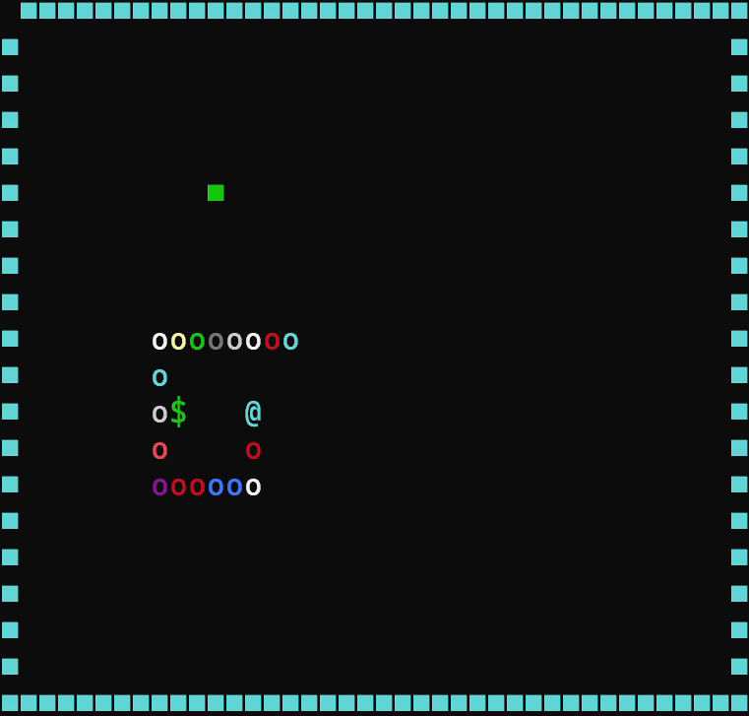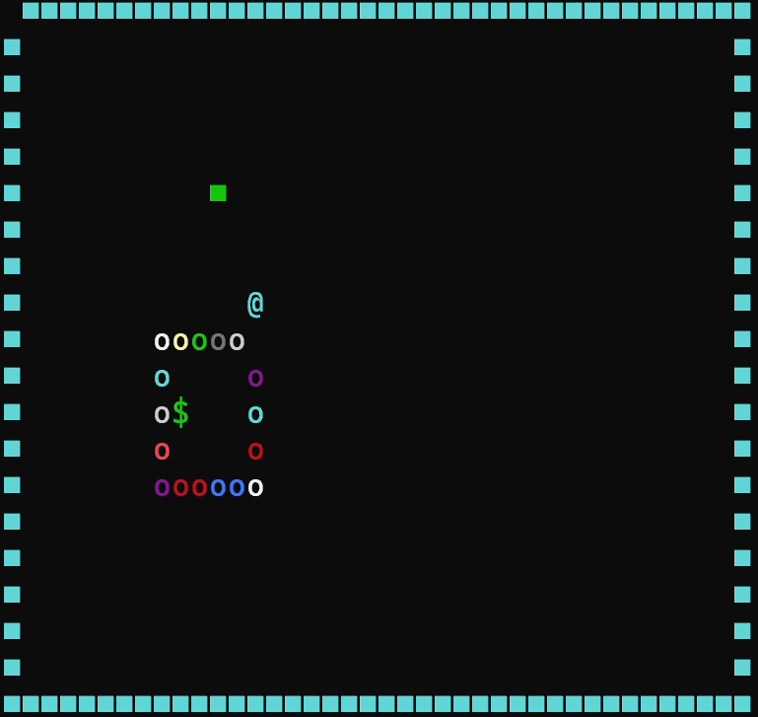

1. /*判断是否碰到蛇身*/
2. int Overlap(){
3. //int t = snake.length;
4. for (int i = 1; i < snake.length; i++) { //判断蛇头是否和蛇身重叠，重叠表示自撞
5. if (snake.snakeNode[0].x == snake.snakeNode[i].x && snake.snakeNode[0].y == snake.snakeNode[i].y){
6. // //表示存在重叠，需要断尾
7. // for (int j = i+1; i < t; j++){
8. // GotoXY(snake.snakeNode[j].x ,snake.snakeNode[j].y);
9. // printf(" ");
10. // snake.length-=1;
11. return i;}
12. }
13. return 0;
14. }
15. 并且，在MoveSnake（）函数中增加以下代码：
16. //判断是否自撞
17. if(Overlap()){
18. int t = snake.length;
19. for (int j = Overlap()+1; j < t; j++){
20. GotoXY(snake.snakeNode[j].x ,snake.snakeNode[j].y);
21. printf(" ");
22. snake.length-=1;
23. }
24. GotoXY(50, 5);
25. printf("当前得分: %d ", snake.length - 3); //打印得分，得分为蛇长减原始长度3
26. }
27.

在地图内增加障碍物，如果碰到障碍物，蛇也会死亡。
1.
2. /*生成障碍物函数*/
3. void PrintBarrier() {
4. int flag = 1;
5. while (flag) {
6. flag = 0;
7. //设置随机的障碍物坐标位置
8. barrier.x = rand() % (MAP_WIDTH - 2) + 1;
9. barrier.y = rand() % (MAP_HEIGHT - 2) + 1;
10. //循环判断障碍物位置是否和蛇的位置重叠，如果重叠则需要重新设置食物位置
11. for (int k = 0; k <= snake.length - 1; k++) {
12. if (snake.snakeNode[k].x == barrier.x && snake.snakeNode[k].y == barrier.y&&food.x == barrier.x && food.y == barrier.y) {
13. flag = 1; //位置有重叠，需要继续循环
14. break;
15. }
16. }
17. if (barrier.x == 0 || barrier.y == 0 || barrier.x == MAP_HEIGHT || barrier.y == MAP_WIDTH) {
18. flag = 1;
19. }
20. }
21. GotoXY(barrier.x, barrier.y);
22. printf("■");
23. }
24.

增加多种食物选项，蛇的生长速度取决于吃到的食物。
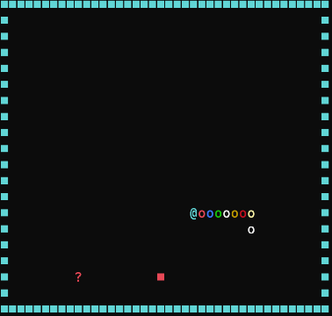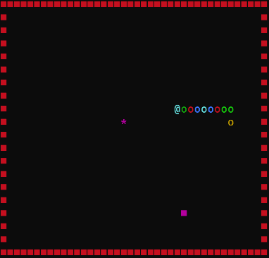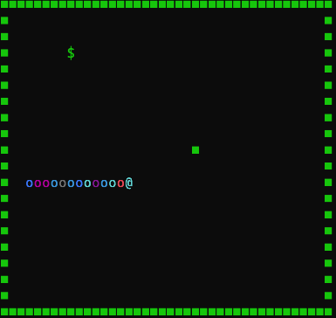

1. /*生成食物函数*/
2. void PrintFood() {
3. int flag = 1;
4. while (flag) {
5. flag = 0; //假设本次生成的事物有效
6. //设置随机的食物坐标位置
7. food.x = rand() % (MAP_WIDTH - 2) + 1;
8. food.y = rand() % (MAP_HEIGHT - 2) + 1;
9. //循环判断食物位置是否和蛇的位置重叠，如果重叠则需要重新设置食物位置
10. for (int k = 0; k <= snake.length - 1; k++) {
11. if (snake.snakeNode[k].x == food.x && snake.snakeNode[k].y == food.y) {
12. flag = 1; //位置有重叠，需要继续循环，将本次生成设为无效，重新生成
13. break;
14. }
15. }
16. if (food.x == 0 || food.y == 0 || food.x == MAP_HEIGHT || food.y == MAP_WIDTH) {
17. flag = 1; //食物位置与边框位置存在重合
18. }
19. }
20. GotoXY(food.x, food.y);
21. int nb = rand() % 3; //选择随机生成的食物
22. if (nb == 0 ) {
23. unknown_food = 1;
24. SetColor(13);
25. printf("*"); //普通食物
26. } else if (nb == 1) {
27. unknown_food = 2;
28. SetColor(10);
29. printf("$"); //精华食物
30. } else if (nb == 2) {
31. int sb = rand()%10+1;
32. if (sb == 1) {
33. unknown_food = 0;
34. } else if (sb >= 2 && sb <= 7) {
35. unknown_food = 3;
36. } else {
37. unknown_food = -1;
38. }
39. SetColor(12);
40. printf("?"); //未知的食物
41. }
42. }
43.
44.

增加积分排行榜功能，按历次游戏积分排名。
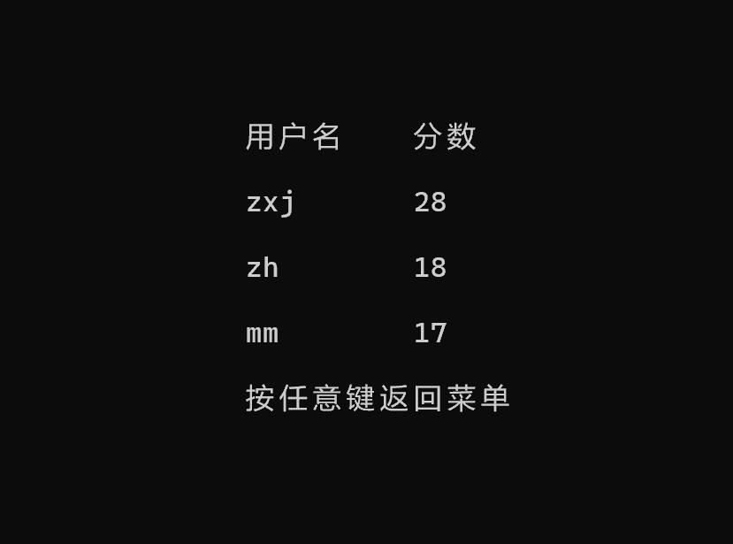

1. /*积分榜函数*/
2. void Read() {
3. FILE *file;
4. file = fopen("scores.txt", "rb");
5. fscanf(file, "%d", &data[0].count);
6. for (int i = 0; i < data[0].count; i++) {
7. fscanf(file, "%s", &data[i].name);
8. fscanf(file, "%d", &data[i].score);
9. data[i].count = data[0].count;
10. }
11. fclose(file);
12. }
13.
14. void List() {
15. GotoXY(48, 12);
16. printf("用户名");
17. GotoXY(58, 12);
18. printf("分数");
19. int i;
20. for (i = 0; i < data[0].count; i++) {
21. GotoXY(48, 12 + (i + 1) * 2);
22. printf("%s", data[i].name);
23. GotoXY(58, 12 + (i + 1) * 2);
24. printf("%d", data[i].score);
25. }
26. GotoXY(48, 12 + (i + 1) * 2);
27. printf("按任意键返回菜单");
28. Hide();
29. char ch = _getch();
30. system("cls");
31. }
32.
33. void Name() {
34. GotoXY(48, 12);
35. printf("请输入用户名：");
36. GotoXY(48, 14);
37. scanf("%s", &data[data[0].count].name);
38. data[0].count++;
39. char ch = _getch();
40. system("cls");
41. }
42.
43. void Rank() {
44. int max_index;
45. char a[50];
46.
47. for (int i = 0; i < data[0].count; i++) {
48. max_index = i;
49. for (int j = i + 1; j < data[0].count; j++) {
50. if (data[j].score > data[i].score) {
51. max_index = j;
52. }
53. }
54. strcpy(a, data[i].name);
55. strcpy(data[i].name, data[max_index].name);
56. strcpy(data[max_index].name, a);
57. int temp = data[i].score;
58. data[i].score = data[max_index].score;
59. data[max_index].score = temp;
60.
61. }
62. List();
63. }
64.
65. void Write() {
66. FILE *file;
67. file = fopen("scores.txt", "wb");
68. fprintf(file, "%d\n", data[0].count);
69. for (int i = 0; i < data[0].count; i++) {
70. fprintf(file, "%s ", data[i].name);
71. fprintf(file, "%d", data[i].score);
72. fprintf(file, "\n");
73. }
74. fclose(file);
75. }
76.
77.
78.

6、创新点、创新措施列举
（1）蛇运动过程中颜色会发生变化，不同的障碍物有不同的颜色
设计思路：生成的过程中，进行SetColor操作，并且随机生成颜色
代码： 1. ①SetColor(rand()%14+2); //随机设置颜色
2. printf("o"); //打印蛇身
3. ②GotoXY(food.x, food.y);
4. int nb = rand() % 3; //选择随机生成的食物
5. if (nb == 0 ) {
6. unknown_food = 1;
7. SetColor(13);
8. printf("*"); //普通食物
9. } else if (nb == 1) {
10. unknown_food = 2;
11. SetColor(10);
12. printf("$"); //精华食物
13. } else if (nb == 2) {
14. int sb = rand()%10+1;
15. if (sb == 1) {
16. unknown_food = 0;
17. } else if (sb >= 2 && sb <= 7) {
18. unknown_food = 3;
19. } else {
20. unknown_food = -1;
21. }
22. SetColor(12);
23. printf("?"); //未知的食物
24. }
25.
26.
- 吃到食物以后，边框颜色有可能发生改变
设计思路：每次吃到食物，对边框进行重置
代码： 1. //没吃到食物时，在原来的蛇尾打印一个空格，去掉原来的蛇尾
2. if (!flag) {
3. GotoXY(temp.x, temp.y);
4. printf(" ");
5. } else {
6. GotoXY(barrier.x,barrier.y);
7. printf(" "); //吃到食物，则需要在地图上重新更新一个食物
8. PrintFood();
9. PrintBarrier();
10. SetColor(rand()%10+2); //吃到食物，则随机改变边框颜色
11. for (int i = 0; i < MAP_WIDTH; i++) {
12. GotoXY(i, 0);
13. printf("■");
14. GotoXY(i, MAP_HEIGHT - 1);
15. printf("■");
16. }
17. //生成地图左右边界
18. for (int i = 0; i < MAP_HEIGHT - 1; i++) {
19. GotoXY(0, i);
20. printf("■");
21. GotoXY(MAP_WIDTH - 1, i);
22. printf("■");
23. }
24.
- 增加q和e键，进行加减速
设计思路：类比方向键的获取，增加全局变量x进行速度调整（设置两个速度函数，分别对应快速和慢速）
代码：
1. snake.h 里
2. #define Speedup 'q' //定义加速键
3. #define Speeddown 'e' //定义减速键
4. snake.c 里（在最前面定义全局变量int x=2；）
5. //响应键盘修改
6. if (_kbhit()) { //键盘输入返回1，非键盘输入返回0
7. direction = _getch();
8. switch (direction) { //因为每次只有一个键盘输入，所以和方向输入放一起了
9. case Speedup:x = 1; break; //速度修改
10. case Speeddown:x = 2; break;
11. default:break;
12. }
13. 在判断死亡条件后加入
14. if (x == 1) {
15. SpeedControl1();//快速
16. GotoXY(50,15);
17. printf(" 当前速度：快速 ");
18. }
19. else {
20. SpeedControl2();//慢速
21. GotoXY(50,15);
22. printf(" 当前速度：慢速 ");
23. }
24.
25.
26.
- 增加单人双人模式
1. int Player_Mode()
2. {
3. SetConsoleOutputCP(936);
4. GotoXY(40, 12); // 定位光标位置
5. printf("选择玩家模式");
6. GotoXY(43, 14);
7. printf("1.单人模式");
8. GotoXY(43, 16);
9. printf("2.双人模式");
10.
11. char ch;
12. int result = 0;
13. ch = _getch(); // 接收用户输入的菜单选项
14. switch (ch)
15. {
16. case '1':
17. result = 1;
18. break;
19.
20. case '2':
21. result = 2;
22. break;
23. }
24. system("cls");
25. return result;
26. }

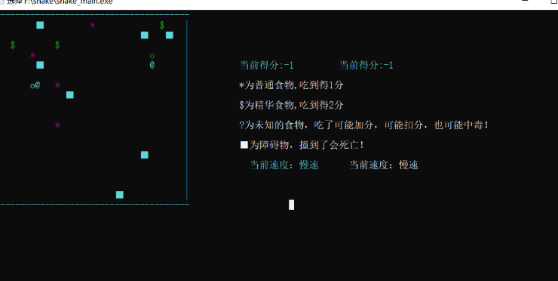
（5）增加困难模式，主要是判断时间间隔
1. clock_t currentTime = clock();
2. double elapsed = (double)(currentTime - lastUpdateTime) / CLOCKS_PER_SEC;
3. if (elapsed >= updateInterval)
4. {
5. AddBarrier();
6. AddFood();
7. lastUpdateTime = currentTime;
8. }
10.
（6）增加穿墙功能。
1. int ThroughWall(Snake *snake)
2. {
3. if (snake->snakeNode[0].x == 0 || snake->snakeNode[0].y == 0 || snake->snakeNode[0].x == MAP_WIDTH - 1 || snake->snakeNode[0].y == MAP_HEIGHT - 1) // 判断蛇头是否撞墙
4. return 0;
5. return 1;
6. }
7. { // 如果撞墙，穿墙
8. if (snake->snakeNode[0].x < 1 || snake->snakeNode[0].x > MAP_WIDTH - 2)
9. {
10. if (snake->snakeNode[0].x < 1)
11. {
12. snake->snakeNode[0].x = MAP_WIDTH - 2;
13. }
14. else if (snake->snakeNode[0].x > MAP_WIDTH - 2)
15. {
16. snake->snakeNode[0].x = 1;
17. }
18. }
19. else if (snake->snakeNode[0].y > MAP_HEIGHT - 2 || snake->snakeNode[0].y < 1)
20. {
21. if (snake->snakeNode[0].y > MAP_HEIGHT - 2)
22. {
23. snake->snakeNode[0].y = 1;
24. }
25. else if (snake->snakeNode[0].y < 1)
26. {
27. snake->snakeNode[0].y = MAP_HEIGHT - 2;
28. }
29. }
30. }
31.
32.

